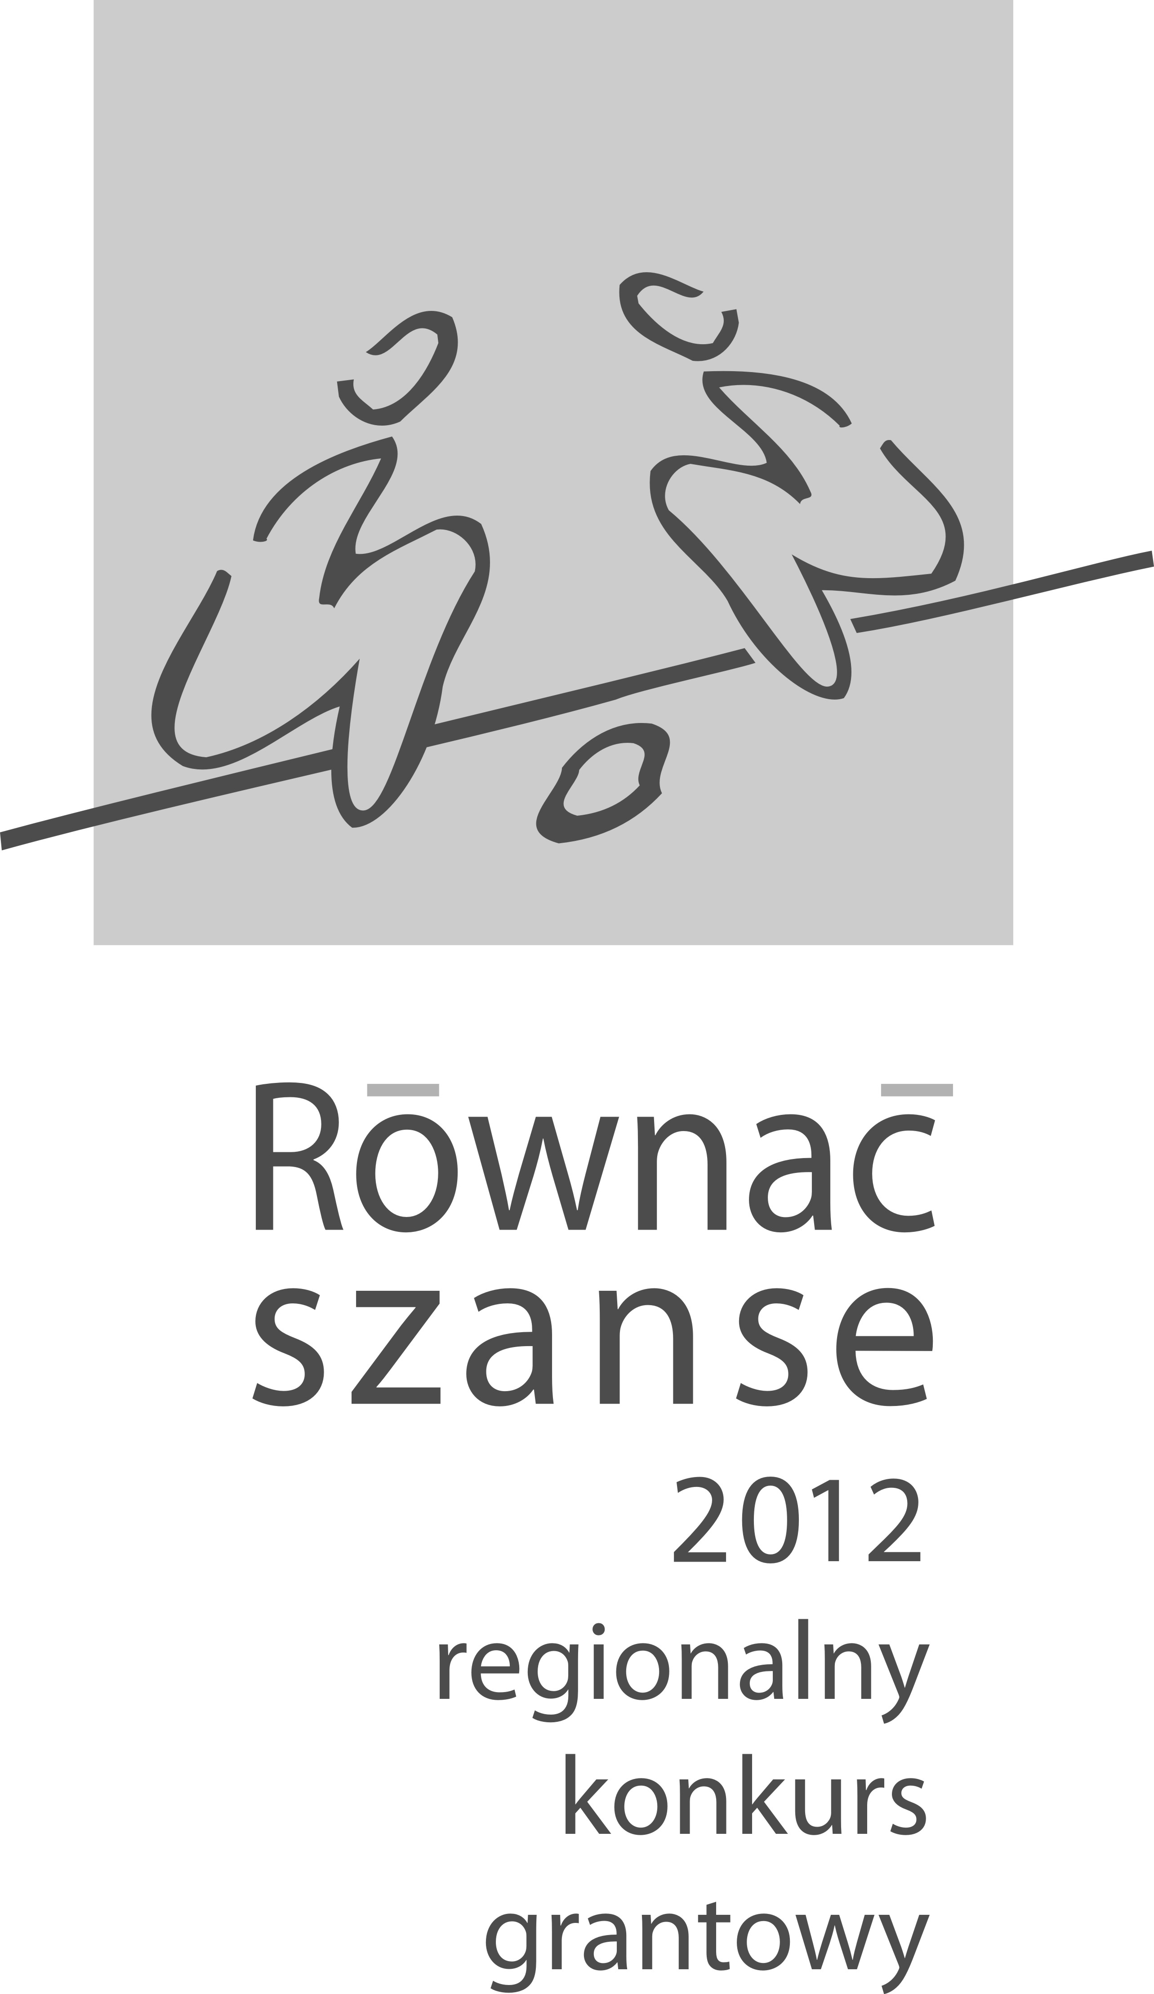 | Zasady Regionalnego Konkursu Grantowego  w ramach Programu Równać Szanse 2012  Polsko-Amerykańskiej Fundacji Wolności  administrowanego przez  Polską Fundację Dzieci i Młodzieży

- Misja Programu „Równać Szanse”
Misją Programu jest wyrównywanie szans na dobry start w dorosłe życie młodzieży z terenów wiejskich i małych miast (do 20 000 mieszkańców) poprzez podnoszenie ich kompetencji i rozwój umiejętności społecznych.
Dobry start rozumiany jest jako realizowanie przez młodych ludzi samodzielnie i realistycznie określonych celów życiowych (w tym także celów edukacyjnych).

- Cel Regionalnego Konkursu Grantowego

Celem konkursu jest wsparcie projektów, które rozwijają u młodzieży:
- umiejętność właściwej oceny środowiska, w którym dorasta, poprzez włączanie jej w proces poznawania środowiska lokalnego i analizowanie swoich mocnych i słabych stron;
- umiejętność pozyskiwania wsparcia społecznego, poprzez nawiązywanie nowych relacji społecznych (z ludźmi i instytucjami), a także rozwijanie umiejętności pracy w grupie;

a jednocześnie rozwijają wśród lokalnych organizacji, grup nieformalnych i placówek pozaszkolnych realizujących projekt:
- umiejętność diagnozowania potrzeb i zasobów społecznych,
- umiejętność pozyskiwania partnerów do realizacji przedsięwzięć.

- Formy wsparcia dla organizacji wnioskującej
- dotacje do 7 000 zł przyznawane na okres 6 miesięcy
- szkolenia i doradztwo dla koordynatorów projektów.

- Podmioty uprawnione do startowania w konkursie
(dotyczy tylko podmiotów ze wsi i miast do 20 tys. mieszkańców)
- organizacje pozarządowe
- domy kultury
- biblioteki gminne
- nieformalne grupy dorosłych, które w momencie składania wniosku zadeklarują założenie (do końca realizacji projektu) lokalnej organizacji pozarządowej, która będzie kontynuowała działania podjęte w ramach projektu.

Uwaga:
- O dotację nie mogą ubiegać się organizacje, które aktualnie realizują inne projekty w ramach Programu „Równać Szanse” (kończące się po 1 XI 2012 r.).
- Podmioty mające siedzibę w miejscowościach powyżej 20 000 mieszkańców nie mogą brać udziału w konkursie, nawet jeśli ich projekty zakładają działania na terenach wiejskich i w małych miastach do 20 000 mieszkańców.
- O dotacje nie mogą ubiegać się szkoły.

- Termin realizacji projektu
Dotacje będą przyznawane na projekty minimum sześciomiesięczne, realizowane pomiędzy 1 stycznia a 31 lipca 2013 r.

- Adresaci (beneficjenci) projektów
Młodzież w wieku od 13 do 19 lat (ze szkół gimnazjalnych i ponadgimnazjalnych) z terenów wiejskich i miast do 20 000 mieszkańców.

- Projekty powinny:
- zawierać elementy diagnozy lokalnego środowiska, namysłu nad potrzebami, problemami i możliwościami działania angażującymi młodzież;
- włączać do działań samą młodzież, tak aby stała się aktywnym twórcą, uczestnikiem i bezpośrednim realizatorem projektu;
- angażować partnerów (współpraca z organizacjami pozarządowymi, instytucjami samorządowymi, rodzicami, lokalnym biznesem, szkołami);
- tworzyć spójny cykl działań.

Preferowane będą projekty mające dodatkowe finansowanie w wysokości co najmniej 20% wartości projektu (z innych źródeł lub w formie własnego wkładu finansowego) - jako wkład własny rozumiane jest pokrycie części kosztów projektu w postaci przeznaczenia na ten cel środków finansowych pozostających w dyspozycji dotowanego lub pozyskanych przez niego od innych sponsorów, jak również racjonalnie wyceniony wkład własny organizacji składającej wniosek w postaci pracy, udostępnienia lokalu, środków transportu itp.

Dotacje nie będą przyznawane na:
- pokrycie bieżących kosztów działania organizacji niezwiązanych bezpośrednio z realizacją projektu;
- organizację jednorazowych akcji (np. konferencje, wyjazdy, szkolenia);
- koszty prowadzenia zajęć pozalekcyjnych stanowiących kontynuację realizacji standardowego programu nauczania w szkołach (w tym etaty);
- pomoc charytatywną;
- organizację typowych form wypoczynku zimowego młodzieży;
- stypendia i mini-dotacje.

Ewentualne wydatki na zakup sprzętu (w tym komputerów, kamer, aparatów fotograficznych oraz oprogramowania) i remonty nie mogą przekroczyć łącznie 30% kwoty dotacji, o jaką ubiega się organizacja wnioskująca.

Podatnicy podatku VAT rozliczają dotację w kwotach netto.

W budżecie projektu aplikujący winni uwzględnić koszty obsługi projektu w wysokości nie przekraczającej 10% wnioskowanej kwoty (telefon, poczta, koszty obsługi konta bankowego, dojazdy na szkolenie).

Dotacja będzie przekazana dotowanym podmiotom 11 stycznia 2013 r.

- Procedura składania wniosków

Termin rejestracji wniosków: do 10 października 2012 r.
Wnioski należy składać korzystając z elektronicznego systemu naboru wniosków znajdującego się na stronie www.rownacszanse.pl. Aby złożyć wniosek należy zapoznać się ze znajdującą się na stronie szczegółową instrukcją postępowania.

Wszelkich informacji o konkursie udziela Partner Regionalny:

Dotyczy województw: lubuskiego, pomorskiego, wielkopolskiego, zachodniopomorskiego
Regionalne Centrum Wolontariatu w Słupsku
76 – 200 Słupsk, ul. Sienkiewicza 7 / 25
Adres e-mailowy: slupsk@wolontariat.org.pl
www: www.wolontariat.org.pl/slupsk lub http://www.wolontariat.org.pl/strona.php?p=9001
Informacje o programie – tel. 59 840 13 70; 59 841 45 40; 510 165 495
bezpłatna infolinia 0 800 300 594

Wyniki konkursu zostaną ogłoszone 20 listopada 2012 r. na stronie internetowej: www.rownacszanse.pl.

Aplikujący, którym Regionalne Komisje Ekspertów przyznają dotacje, będą zobligowani do uczestnictwa koordynatora projektu w szkoleniach organizowanych w terminach:
- 30 listopada - 2 grudnia 2012 r. – Warszawa, Kraków,
- 7 - 9 grudnia 2012 r. – Poznań, Wrocław,

oraz do wypełnienia do 20 grudnia 2012 ankiety ewaluacyjnej.

Uwaga! Uczestnictwo w szkoleniu i wypełnienie ankiety jest warunkiem otrzymania dotacji.

Na szkolenie koordynatorzy nagrodzonych projektów przywożą podpisaną wersję papierową projektu wraz z wymaganymi załącznikami.

- aktualny wyciąg z KRS albo innego rejestru, w przypadku bibliotek i domów kultury akt nadania numeru REGON lub akt założycielski, a w przypadku grupy niesformalizowanej opis historii powstania i dotychczasowych działań grupy,
- sprawozdanie merytoryczne lub inna informacja o działaniach wnioskodawcy za rok 2011,
c. dwie rekomendacje od osób lub instytucji lokalnych (tylko w przypadku, gdy wnioskodawcą jest grupa nieformalna),
d. deklaracja właściciela konta bankowego o jego udostępnieniu w przypadku bibliotek gminnych i gminnych domów kultury (jeżeli właścicielem konta nie jest wnioskodawca) oraz grup nieformalnych.

- Informacje dodatkowe
- Elektroniczny system naboru wniosków, zasady konkursu i kryteria oceny znajdują się na stronie internetowej www.rownacszanse.pl.
- Ponadto informacji o programie udziela Polska Fundacja Dzieci i Młodzieży telefonicznie (22) 826 10 16 lub pocztą elektroniczną: rownacszanse@pcyf.org.pl

 w rozumieniu Programu „Równać Szanse” koordynator jest osobą, która prowadzi projekt przez okres minimum 6 m-cy, jest odpowiedzialna za sporządzenie końcowego raportu merytorycznego, przeprowadzenie ankiet ewaluacyjnych początkowych i końcowych oraz uczestniczy w szkoleniu w ramach Programu „RS”.

